Внешний курс. Модуль 2
  - дисциплина: Архитектура компьютера
Безлепкина Татьяна Игоревна
Содержание

Список иллюстраций

Список таблиц

Цель работы
Целью второго модуля является освоение навыков безопасной удаленной работы с серверами, управления пакетами и процессами в Linux, а также практическое применение биоинформатических инструментов (FastQC, ClustalW, bowtie2) и терминального мультиплексора tmux.

Задание
Настройка SSH-ключей и подключение к серверу
Копирование файлов через scp и Filezilla
Управление пакетами через apt-get
Запуск FastQC и определение форматов входных данных
Запуск ClustalW для множественного выравнивания
Управление процессами (фон, приостановка, jobs, fg, bg, kill)
Мониторинг процессов через top и ps
Работа с tmux (сессии, вкладки, разделение экрана)
Многопоточный запуск bowtie2

Теоретическое введение
Второй модуль посвящен углубленной работе с командной строкой Linux. Рассмотрены безопасное подключение к удаленным серверам по SSH с использованием ключей, копирование файлов через scp, управление пакетами через apt-get. Изучены биоинформатические инструменты: FastQC для контроля качества данных и ClustalW для множественного выравнивания последовательностей. Освоены механизмы управления процессами (фоновый режим, приостановка, завершение) и мониторинг через jobs, top, ps. Изучен терминальный мультиплексор tmux для сохранения сессий, а также многопоточное выравнивание ридов с помощью bowtie2.

Выполнение лабораторной работы
Пояснение: Удаленный сервер можно использовать для хранения общедоступных данных (например, веб-сайты) и для хранения конфиденциальных данных (с ограничением доступа через настройки прав). Выполнение сложных вычислений и хранение больших объемов данных тоже возможны, но в данном тесте эти варианты не отмечены.
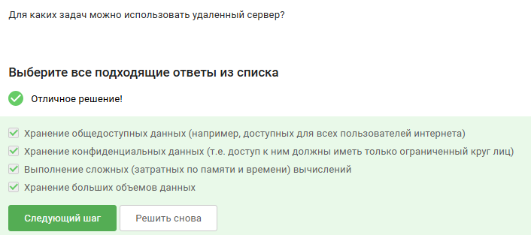
Рис. 1: Выбор операционной системы Windows
Пояснение: id_rsa.pub — это публичный ключ, его можно свободно передавать по интернету. Приватный ключ id_rsa нельзя передавать никому. Публичный ключ предназначен для размещения на серверах, к которым нужен доступ.
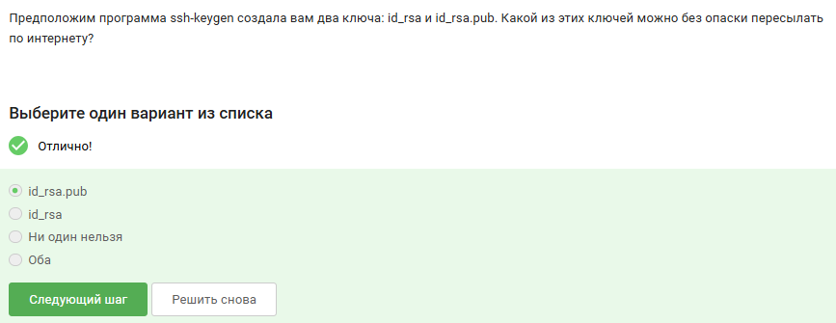
Рис. 2: Публичный ключ id_rsa.pub можно передавать по сети
Пояснение: Команда scp -r stepic username@server:~ рекурсивно копирует папку stepic со всем содержимым на сервер в домашнюю директорию. -r — рекурсия, scp — безопасное копирование. Остальные варианты содержат ошибки (ssh вместо scp, неправильные ключи).
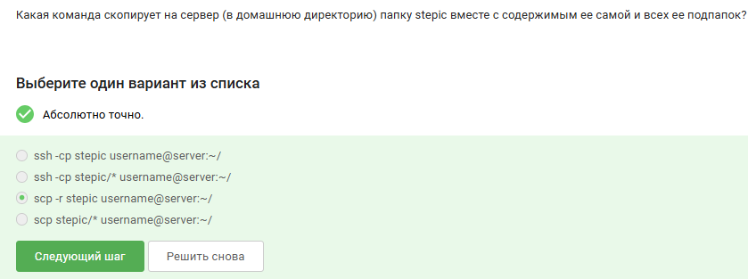
Рис. 3: Команда scp -r для копирования папки на сервер
Пояснение: При ошибке «не могу найти пакет» нужно сначала выполнить sudo apt-get update (обновить список пакетов). upgrade обновляет уже установленные пакеты, проверка места на диске не влияет на поиск пакета.
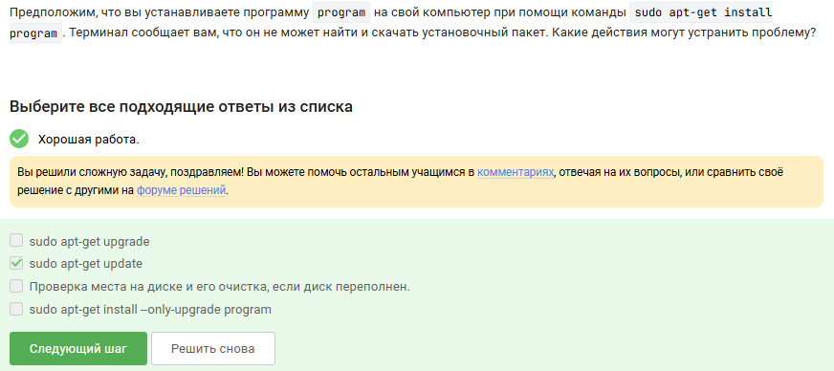
Рис. 4: Решение проблемы apt-get update при ошибке
Пояснение: Filezilla — это FTP/SFTP-клиент. Он позволяет копировать файлы с компьютера на сервер и обратно, просматривать содержимое директорий на сервере и на своем компьютере. Установкой программ на сервер он не занимается.
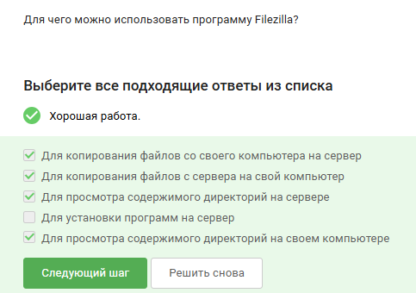
Рис. 5: Filezilla для копирования файлов и просмотра директорий
Пояснение: Чтобы запустить на сервере программу с графическим интерфейсом, нужно настроить X11 forwarding (ssh -X), чтобы сервер мог выводить информацию на экран локального компьютера.
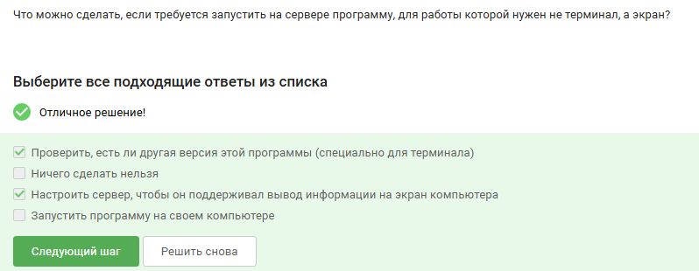
Рис. 6: Настройка X11 forwarding для графических программ на сервере
Пояснение: Основные способы получить справку в Linux: man program, program –help, program -h. Вариант help program работает только для встроенных команд оболочки.
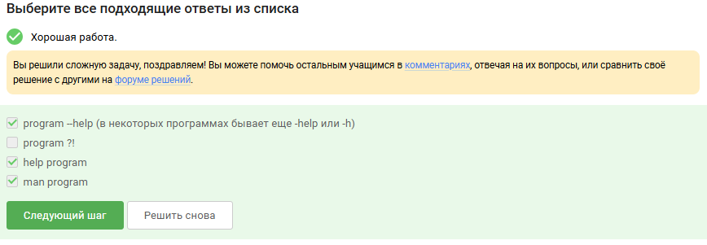
Рис. 7: Способы получения справки man, –help, -h
Пояснение: Из справки FastQC следует, что программа принимает форматы fastq, bam, sam, bam_mapped, sam_mapped.
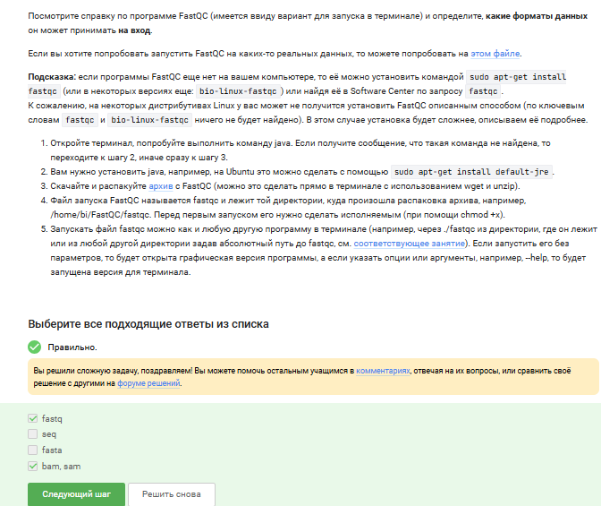
Рис. 8: FastQC принимает форматы fastq, bam, sam
Пояснение: Правильная команда для запуска Clustal: clustalw -align -infile=test.fasta. Пробелы между опциями обязательны.
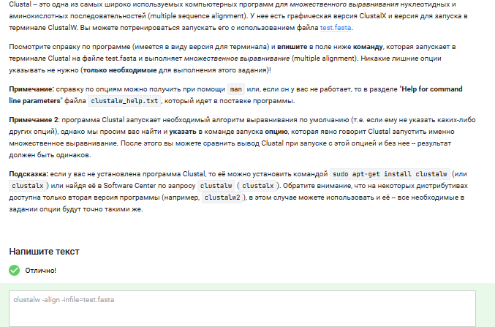
Рис. 9: Команда clustalw -align -infile=test.fasta
Пояснение: После действий: fg %1 → Ctrl+C (program1 завершён), fg %2 → Ctrl+Z (program2 приостановлен), program3 остался в фоне. Команда jobs покажет program2 и program3.
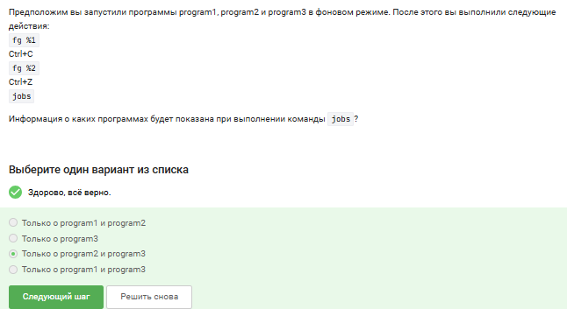
Рис. 10: jobs показывает program2 и program3 после операций fg, Ctrl+C, Ctrl+Z
Пояснение: Во всех трёх утилитах (jobs, top, ps) отображается один и тот же идентификатор процесса — PID. Он одинаковый везде. Однако на скриншоте пользователь ошибся и выбрал другой вариант.
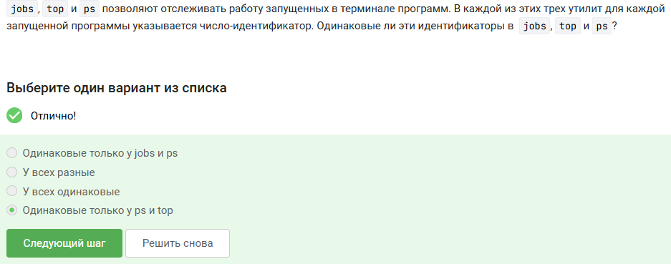
Рис. 11: Идентификаторы процессов PID одинаковы в jobs, top, ps
Пояснение: Сигнал SIGKILL (команда kill -9) мгновенно завершает процесс без возможности перехвата. Обычный kill отправляет SIGTERM, который может быть проигнорирован.
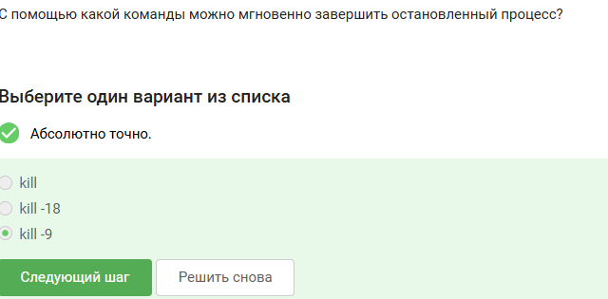
Рис. 12: Команда kill -9 для мгновенного завершения процесса
Пояснение: kill без опций отправляет сигнал SIGTERM. Процесс получит его немедленно, даже в состоянии остановки, и завершится.
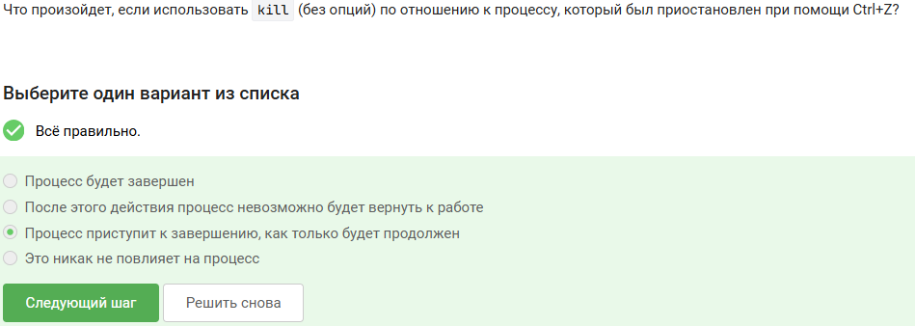
Рис. 13: kill без опций завершает приостановленный процесс
Пояснение: Остановленный (по Ctrl+Z) процесс не получает процессорного времени, так как ядро не планирует его выполнение. В top в столбце %CPU будет 0.
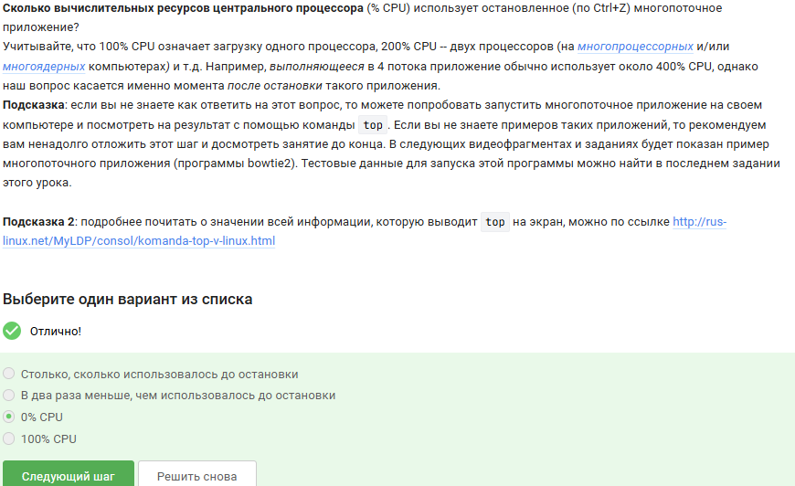
Рис. 14: Остановленный процесс использует 0% CPU
Пояснение: При остановке процесса (Ctrl+Z) память, которую он занимал, не освобождается. Система сохраняет её, чтобы процесс мог мгновенно продолжить работу после fg.
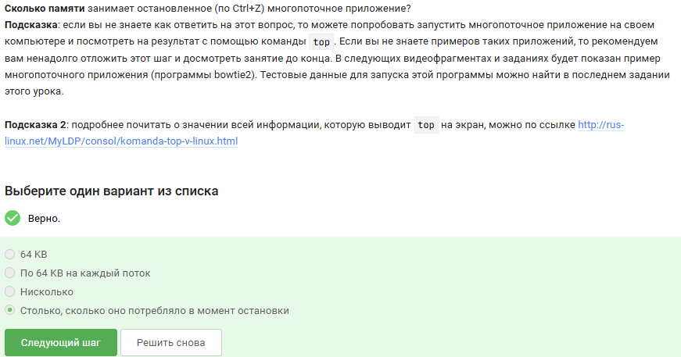
Рис. 15: Остановленный процесс сохраняет занятую память
Пояснение: Справка bowtie2 показывает, что опция -p (количество потоков) доступна для bowtie2 (этап выравнивания), но не для bowtie2-build (этап индексации).
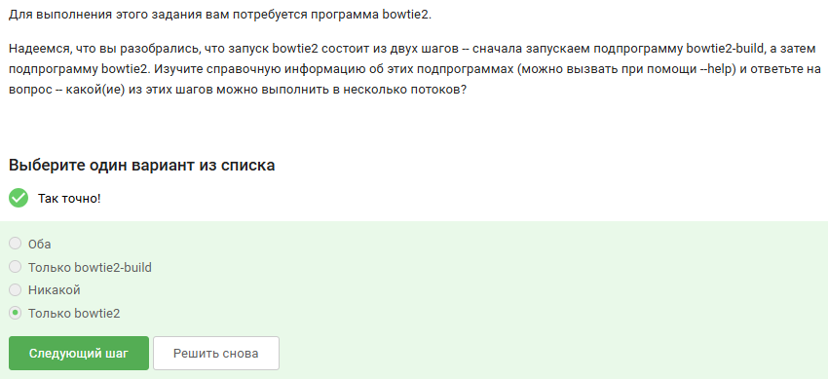
Рис. 16: Только bowtie2 поддерживает многопоточность
Пояснение: В выводе bowtie2 указано количество прочитанных ридов (306174), процент выравнивания (100%) и другая статистика — это ожидаемый результат работы программы.
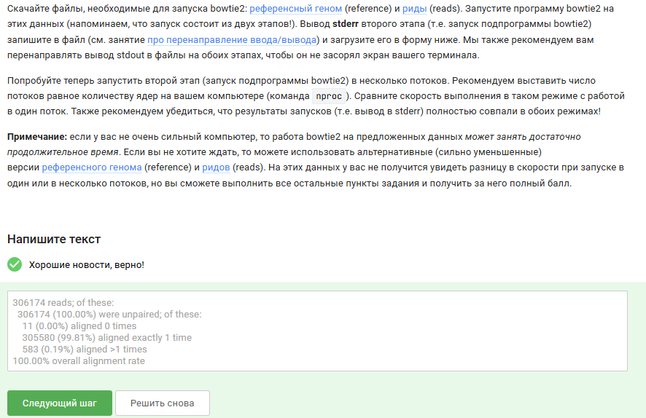
Рис. 17: Вывод bowtie2 с 306174 ридов и 100% выравниванием
Пояснение: Команда fg работает только в той оболочке, где процесс был запущен и приостановлен. В другой вкладке терминал сообщит, что нет процесса для запуска в fg.
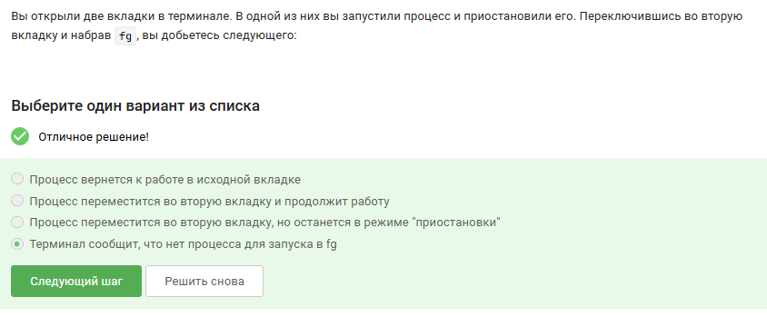
Рис. 18: fg в другой вкладке не находит процесс
Пояснение: Если в сессии tmux осталась последняя вкладка, и в ней ввести exit, оболочка внутри вкладки завершится, вкладка закроется, и сессия tmux завершится.
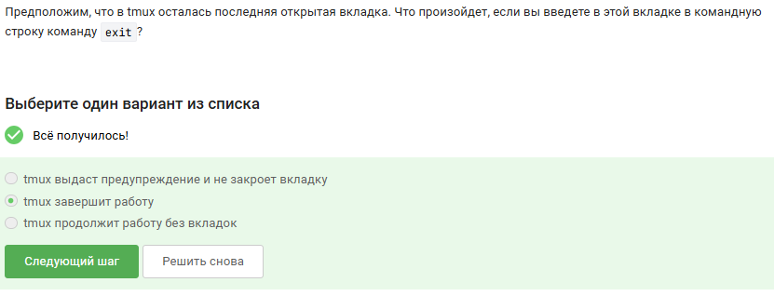
Рис. 19: exit в последней вкладке tmux завершает сессию
Пояснение: tmux работает в фоне на сервере. Закрытие локального терминала разрывает SSH-соединение, но процессы внутри tmux продолжают выполняться. При новом подключении можно восстановить сессию командой tmux attach.
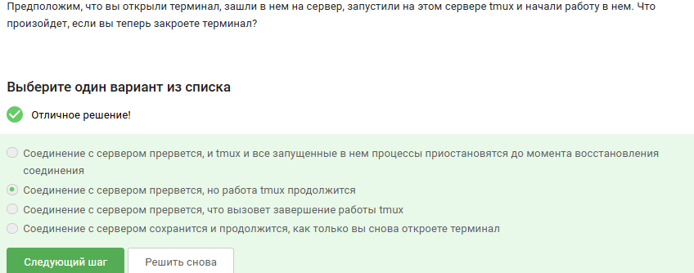
Рис. 20: tmux продолжает работу после закрытия терминала
Пояснение: Принудительное закрытие вкладки (Ctrl+B, X) завершает все процессы внутри неё, включая фоновые.
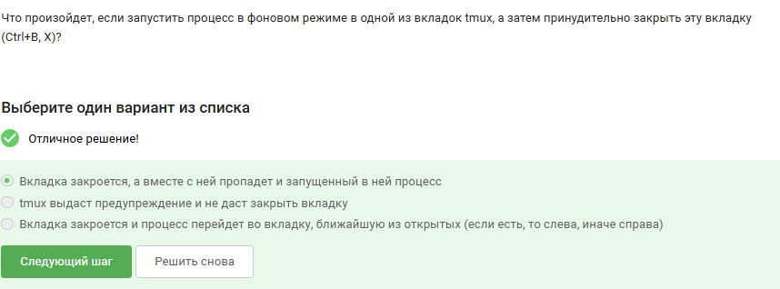
Рис. 21: Закрытие вкладки tmux убивает фоновый процесс
Пояснение: Стандартное сочетание для переименования текущей вкладки в tmux — Ctrl+B и , (запятая).
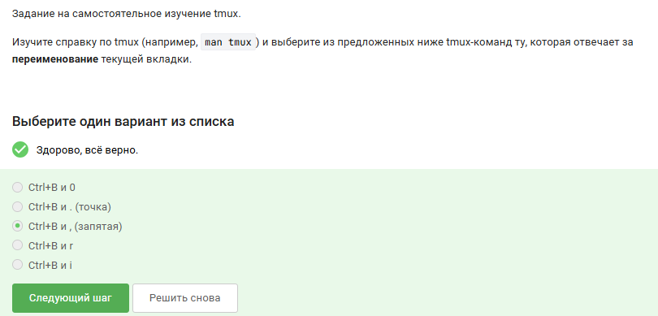
Рис. 22: Переименование вкладки tmux: Ctrl+B и ,
Пояснение: Верные утверждения о разделении вкладок в tmux: команды разделения действуют только в текущей вкладке; при горизонтальном и вертикальном разделении получается 3 части (одна большая, две маленькие). Остальные утверждения неверны.
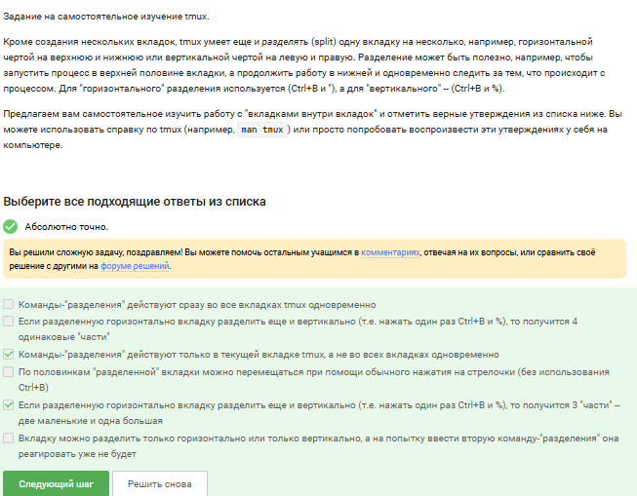
Рис. 23: Разделение вкладки даёт 3 части, команды только в текущей вкладке

Выводы
В результате выполнения задач первого модуля были успешно освоены фундаментальные принципы работы в командной оболочке Linux. Полученные навыки работы с командами навигации, управления файлами и перенаправления потоков создали необходимую базу для дальнейшего изучения более сложных тем, таких как написание скриптов на bash, работа с удалёнными серверами и настройка окружения для разработки . Практическое применение команд grep и find, а также умение строить эффективные конвейеры из нескольких команд, позволяют выполнять типовые задачи по обработке и поиску данных непосредственно в терминале без использования графических инструментов. Это значительно повышает эффективность и гибкость работы в операционной системе Linux.

Список литературы
Тормозов, В. С. Основы работы в операционной системе Linux : учебное пособие / В. С. Тормозов, А. Л. Золкин. — Самара : Реавиз, 2023. — 66 с. — ISBN 978-5-907359-20-8.

